Menú
- Cadenas
- Enteros
- Arrays
- ArrayList
- Objetos
- Pilas y Colas
- Tablas Hash
- Iterable e Iterator
- Comparable y Comparator
- Estructuras
- Atajos y Comandos
- Otras cosas
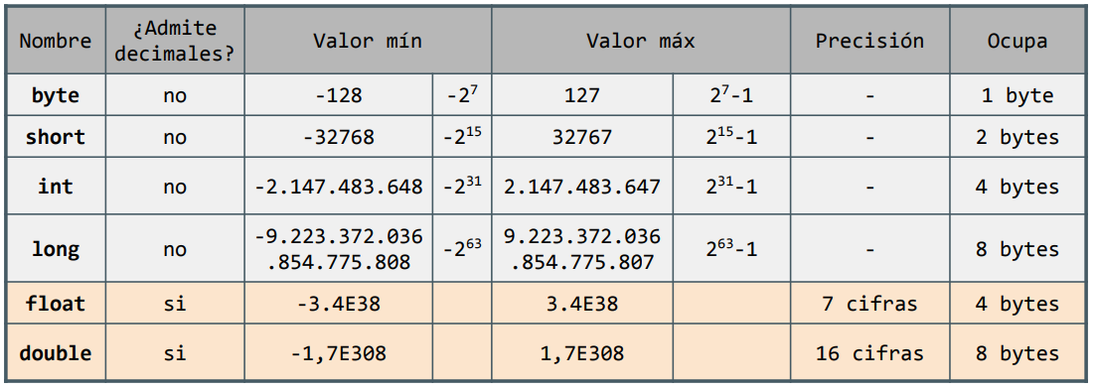
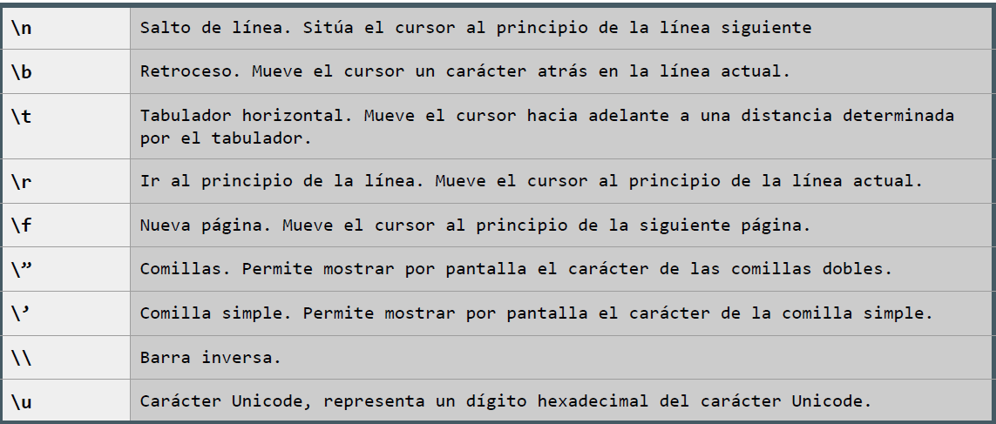
Cadenas
Length() | Devuelve un int con el número de caracteres que contiene la cadena. También se puede aplicar a Arrays.
charAT() | Devuelve el carácter que se encuentra en cierta posición donde comienza desde 0.
toLowerCase() y toUpperCase() | Convierte toda la cadena en minúsculas o mayúsculas.
Substring (pos inicial, pos final) | Devuelve una subcadena donde la posición inicial está incluida y la final es excluida, por lo que sería inicio, fin+1 si se quiere incluir el último carácter.
Replace(char antiguo, char nuevo) | Devuelve una cadena con un carácter reemplazado por otro.
Trim() | Quita los espacios en blanco.
Startswith(prefijo, offset) y endswith(prefijo, offset) | Sirve para comprobar si una cadena comienza o termina con una secuencia de caracteres determinada, el offset es la posición dentro de la cadena que se quiere empezar.
indexOf(cadena, offset) lastindexOf(cadena, offset) | Sirve para encontrar la posición de la primera coincidencia de un carácter dado o subcadena. Devolverá -1 si no se encontró.
String.valueOf() | Devuelve un String que es la representación como texto del objeto que se le indique.
Equals() y EqualsIgnoreCase() | Mira si 2 cadenas son iguales devolviendo un booleano. La sintaxis es cadena1.equals(cadena2)
compareTo() | Devuelve un int siendo -1, 0 y 1. Compara 2 cadenas lexicográficamente (orden diccionario, usando valores Unicode). Esto significa que compara carácter por carácter en Unicode, donde determina cual va primero en orden alfabético, también influye el orden de comparación.
StringBuilder | Es una herramienta (clase) para manejar secuencias de caracteres mutables(modificables) a diferencia de String, cuyos objetos son inmutables.  Append(): añade texto u otros tipos de datos al final de la secuencia actual.  Insert(): inserta caracteres en una posición específica de la secuencia  Delete()/DeleteChatAt(): Elimina caracteres o subcadenas.  Reverse(): Invierte el orden de los caracteres en la secuencia.  toString(): Convierte el objeto StringBuilder final de nuevo a un objeto String para uso general.
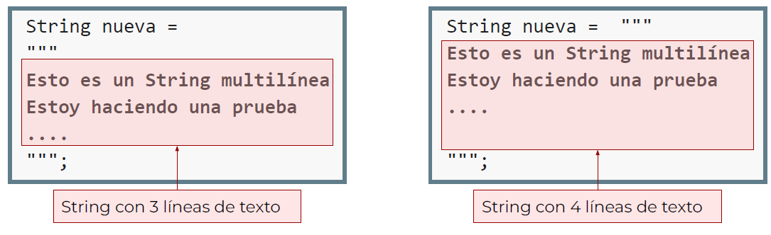
Enteros
La mayoría no por decir todas estas funciones, devuelven un double, por lo que para poder guardarlo en un int se tiene que castearlo agregando un (int) por atrás de la función.
Math.round(double a) | Devuelve el número entero completo más cercano.
Double.compare() | Sirve para poder comparar números de coma flotante para no perder precisión.
Math.floor (double a) | Devuelve el número entero completo más cercano por debajo.
Math.ceil (double a) | Devuelve el número entero completo más cercano por arriba.
Math.pow(double base double exponente) | Devuelve la potencia de un número.
Math.abs(x) | Devuelve el valor absoluto de ‘x’.
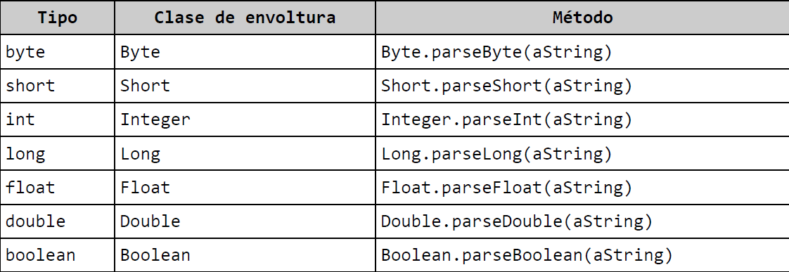
Integer.MAX_VALUE y Integer.MIN_VALUE | Devuelve los valores máximos y mínimos del entero.
Arrays
Array.length | Sirve para ver la cantidad de objetos que tiene el array, solo toma en cuenta según su dimensión. Por ejemplo, en un array de 2 dimensiones seria array[0].lenght
Arrays.toString(array) y Arrays.deepToString | Sirve para mostrar fácilmente el contenido de un array. Una cosa a tomar en cuenta y es que, si el array es de 2 dimensiones o más, lo que hará será mostrar los arrays de primera dimensión junto con sus punteros de memoria. Para que esto no suceda, se puede utilizar Arrays.deepToString(array)
Arrays.sort(Array) | Sirve para ordenar los elementos de un Array.
El método principal es public static void main (String[] args). Esto indica que su único parámetro de entradas es un array de Strings, de hecho, si se incluye un foreach del array args y se muestra su contenido se podrá ver lo que se ingresa (solo funciona con la línea de comandos con java archivo.java más los parámetros)
nombreArray.clone() | Clona un Array a otro (por defecto si se asignan un array a otro, ambos son apuntados a la misma dirección de memoria). El ultimo clone, sobrescribe el anterior.
System.arraycopy | Sirve para copiar el contenido de un Array a otro. Los parámetros son los siguientes:  System.arraycopy(array1, inicioOrigen, array2, InicioDestino, elementos)  El Array1 es el array que se quiere copiar los elementos.  El inicio origen es la posición inicial del Array1 donde se quiere copiar los elementos.  El Array2 es el array destino donde se copiarán los datos.  El inicio destino es a partir de donde comenzarán a copiarse los elementos.  Los elementos es la cantidad de índices que se copiarán del Array1.
Arrays.copyOf(array original, newlength) | Sirve para copiar elementos desde el principio de un array hasta una longitud específica. Si newlength es mayor que la longitud del array actual, se rellenarán los espacios sobrantes con 0, de lo contrario se truncará.
Arrays.copyOfrange(array original, inicio, final) | Método más flexible que el anterior, este permite copiar los elementos de un array según el rango predefinido, donde en inicio está incluido y el final está excluido.
ArrayList
ArrayList<tipo> nombrelista = new ArrayList<>() | Sirve para declarar un ArrayList, previamente se debe importarlo con import java.util.ArrayList;
Lista.add()  Lista.addFirst()  Lista.addAll() | Ambos son métodos para insertar valores en la ArrayList, si no se especifica el índice, lo hace de manera acumulativa, de hacerlo lo agrega en el índice (siempre y cuando el ArrayList tenga el tamaño, de lo contrario da outOfIndex) y desplaza al que estaba anteriormente.  Con addFirst agrega el elemento en la primera posición, desplazando a las demás.  Con addAll, agrega a la lista principal otra lista del mismo tipo, por defecto al final, si se especifica un índice, lo agrega en dicho índice.
lista.set() | Remplaza el elemento con otro nuevo en función a su índice dado. Esta función devuelve el elemento que será sobrescrito previamente.
Lista.get() | Sirve para obtener el elemento almacenado en una determinada posición, sirve también para objetos.
Lista.remove() | Sirve para eliminar un determinado elemento donde se le puede indicar para parámetro la posición o el elemento si es que existe en la lista. En caso de ser la posición, devuelve el elemento eliminado y al especificar un elemento, devuelve un Booleano si este fue encontrado y eliminado.
Lista.size() | Sirve para obtener el número de elementos de un ArrayList.
Lista.indexOf(elemento) y Lista.lastindexOf(elemento) | Sirve para indicar la posición de un elemento si es que existe en la lista, si existe devuelve su posición, de lo contrario, devuelve un -1
Lista.clone() | Retorna una copia de la lista
Lista.contains(elemento) y Lista.containsAll(lista) | Retorna true si se encuentra el elemento en la lista y false en caso contrario.  Lo mismo pasa si se le pasa una lista.
Lista.isEmpty() | Retorna true si la lista está vacía.
Lista.toString() | Sirve para transformar el ArrayList a String.
Lista.toArray() | Sirve para transformar el ArrayList a un Array.
Objetos
Clone() | Crea y devuelve una copia del objeto actual.
Obj1.equals(object2) | Compara el objeto actual con el objeto dado, sin embargo, el resultado puede depender si la clase la sobrescribe o no.  Dentro de cada clase que se crea, tiene oculto el método equals, donde funciona como == si no se sobrescribe, ya que compara las direcciones de memoria.  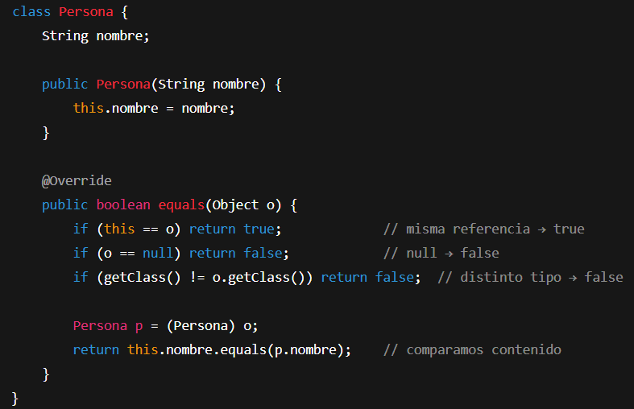
== | Con valores primitivos compara los valores, pero en objetos compara las direcciones de memoria.
instanceof | Sirve para saber si un objeto es de un tipo o de una subclase de ese tipo (también aplica si son la misma instancia de un objeto padre).
hashCode() | Devuelve un código hash único para el objeto actual.
toString() | Devuelve una representación de cadena del objeto actual.
getClass() | Devuelve la clase del objeto actual.
Pilas y Colas
Pila | Se utiliza Push para agregar un nuevo elemento a la pila y Pop para eliminar el último elemento agregado.
Pila | Se declara con: Stack<tipo de dato> pila = new Stack<>();
Cola | Se utiliza Add para agregar un nuevo elemento a la cola y Poll para eliminar un elemento de la cola.
Cola | Se declara con: Queue<tipo de dato> cola = new Queue<>();
Tablas Hash
Una tabla hash es una estructura de datos que permite el acceso rápido a un conjunto de elementos mediante la función hash (esta función dice dónde está mediante una fórmula matemática a partir de una Clave Primaria, procesándola y obteniendo el índice).
Cuando se inserta un valor, se aplica la función hash a la clave para determinar en que posición estará de manera aleatoria, si encuentra una posición ocupada, puede pasar 2 cosas: si tiene pocos elementos (como por ejemplo 8) lo guarda todo en un array dentro del mismo idice, en caso contrario llega a tener más de 8 elementos, se guarda como árbol rojo-negro evitando que las búsquedas sean lentas.
Una buena función hash genera posición aleatorias y uniformemente distribuidas para minimizar colisiones).
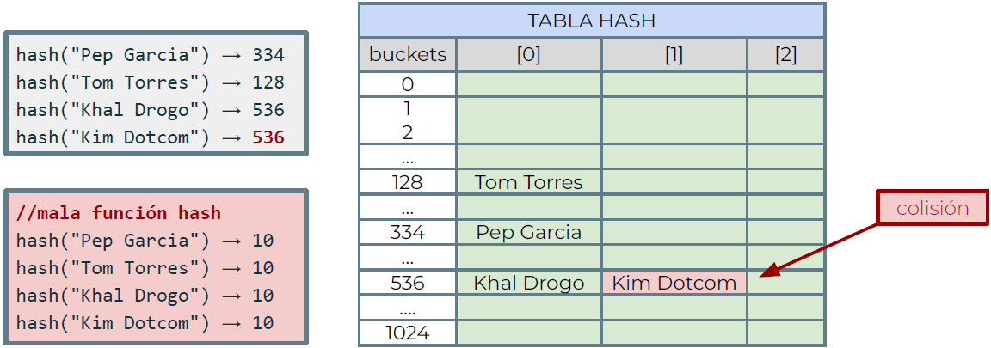

Iterable e Iterator
Iterable e iterator, son 2 interfaces fundamentales de Collections Framework que permiten recorrer los elementos de una colección sin exponer su estructura interna.
Iterable es la interfaz que permite que el objeto sea objetivo de la sentencia for-each. Si una clase implementa iterable está diciendo “puedo ser recorrido”.
Iterator es el objeto que hace el trabajo de recorrer los elementos y puede ser creado por cualquier colección.
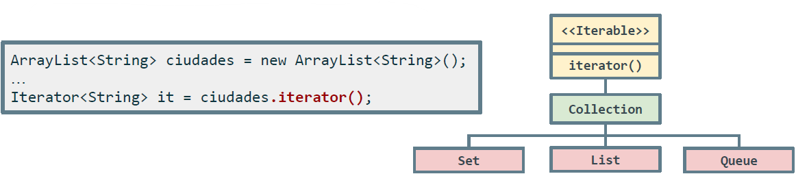
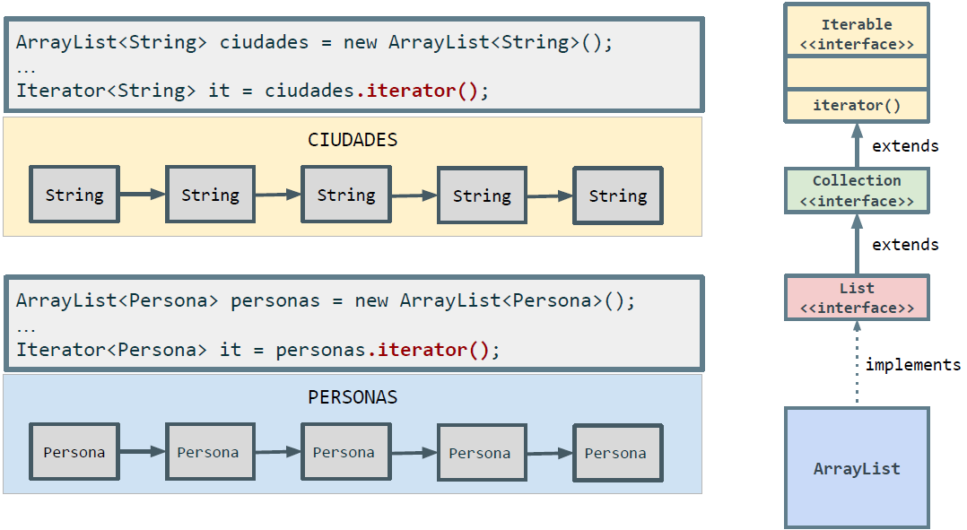
Internamente, Iterator implementa la siguiente estructura para recorrerlo:
Iterator<String> it = nombres.iterator();
While (it.HasNext()) {
String nombre = it.next();
System.out.println(nombre);
It.remove();
}
La sentencia remove sirve para poder eliminar un elemento de forma segura de un iterator, sin embargo, este método no es autónomo o independiente, ya que depende estrictamente del estado actual del cursor manejado por el next() (significa que se tiene que tener un valor obtenido por el método Next(), en el código anterior, se debe tener previamente un valor dentro del String nombre obtenido del Next()).
Si no se tiene ningún valor en el cursor actual y se ejecuta un remove dará un error IllegalStateException (porque evidentemente no se puede eliminar algo vacío).
Otra cosa a tener en cuenta es que se debe implementar una sola vez ya que el Next() devuelve un solo valor, si se ejecuta 2 veces, la segunda vez dará error.
Previamente se especificó que remove es la forma segura de borrar elementos mientras se recorre, es necesario utilizar el iterador de forma explícita, nunca usar el bucle for-each. (internamente puede modificar la longitud de la lista que se recorre y elimina a la vez y no se actualiza el cursor).
Hay varias formas de declarar un iterator:
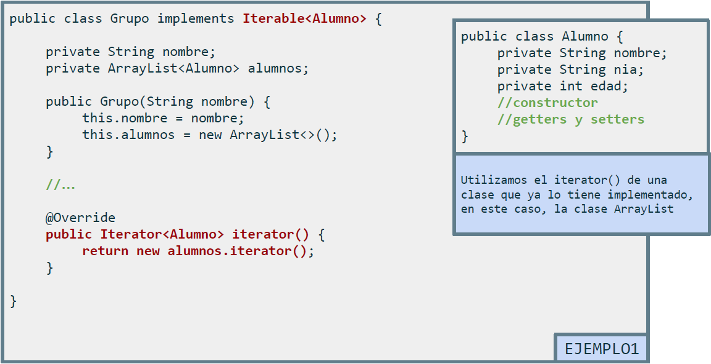
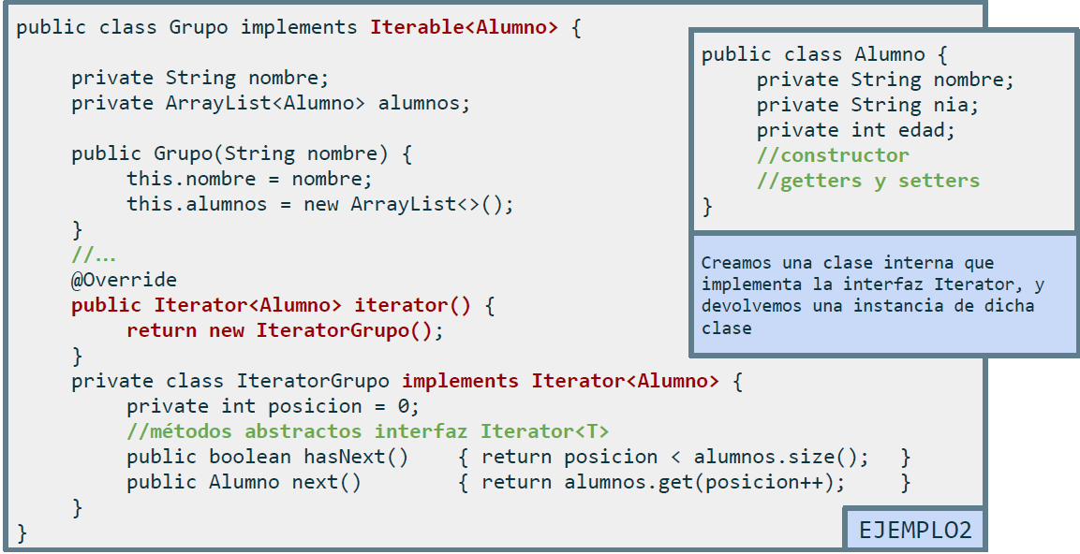
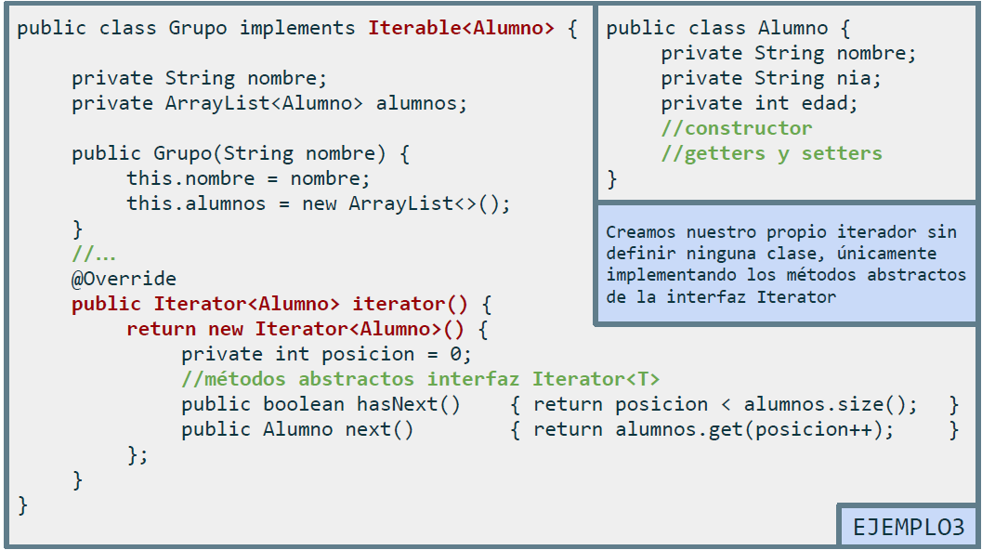
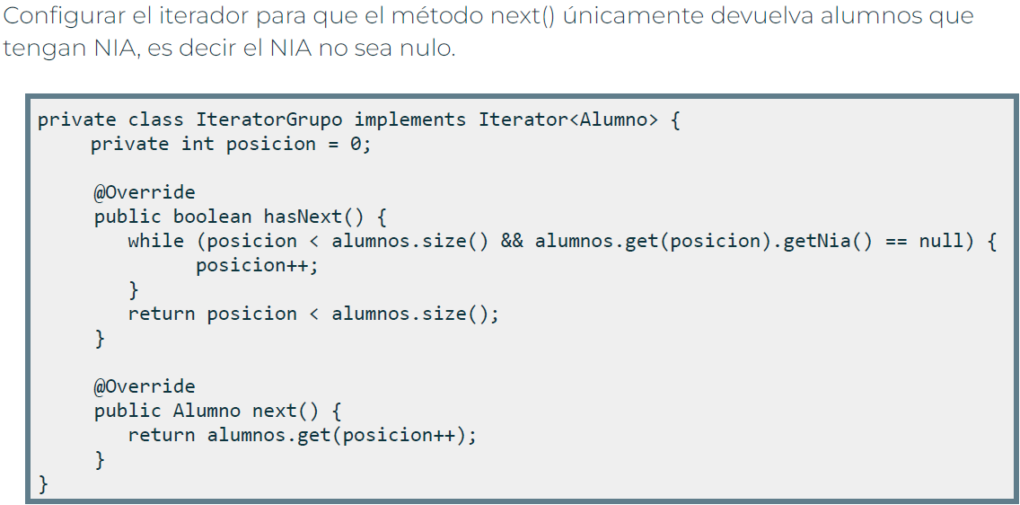
Comparable y comparator
La interface Comparable<T> sirve para comparar instancias de nuestros propios objetos. Esta interface tiene un solo método abstracto que se debe implementar siendo compareTo(T obj) que tiene que devolver un entero.
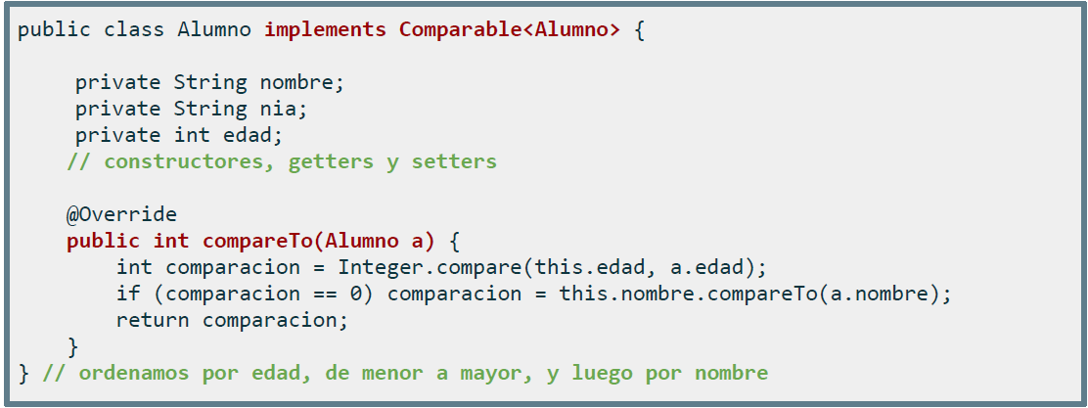
A diferencia de iterator, se debe implementar estrictamente el método compareTo una sola vez para poder ordenar una lista ya que este define el orden natural. Este método debe estar dentro del objeto donde se guarda en la lista comparable. Para ordenar la lista, se ejecuta Collections.sort para ordenarla.
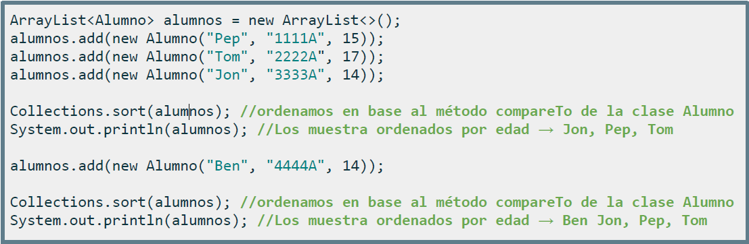
La interface comparator<T> tiene la misma función que comparable<T> sin embargo, ofrece varias ventajas: dentro de comparable se debe implementar una sola vez compareTo, en cambio, dentro de comparator se puede declarar varios compare, pudiendo implementar varios criterios de ordenamiento. Una cosa a tomar en cuenta ya que comparable solo puede implementarse dentro del mismo objeto. Es posible que algunas clases no puedan modificarse, por lo que no se podría implementar el método compareTo. Compare se puede declarar en clases externas al objeto (es por eso que recibe como parámetro 2 objetos).
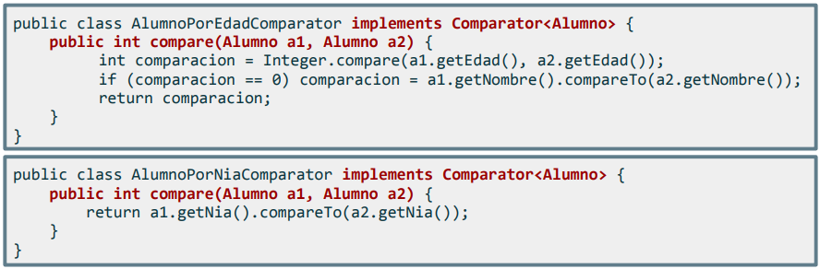
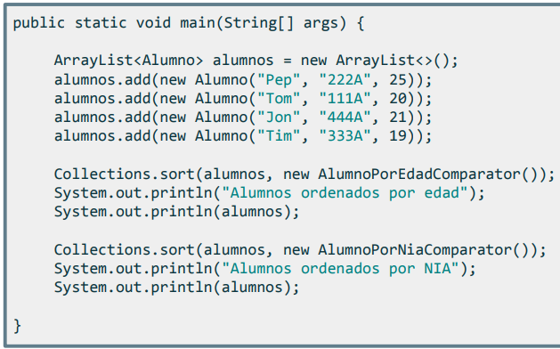
También está la opción de implementar la interfaz sin crear directamente una clase
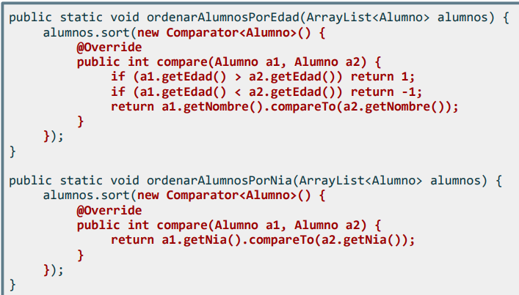
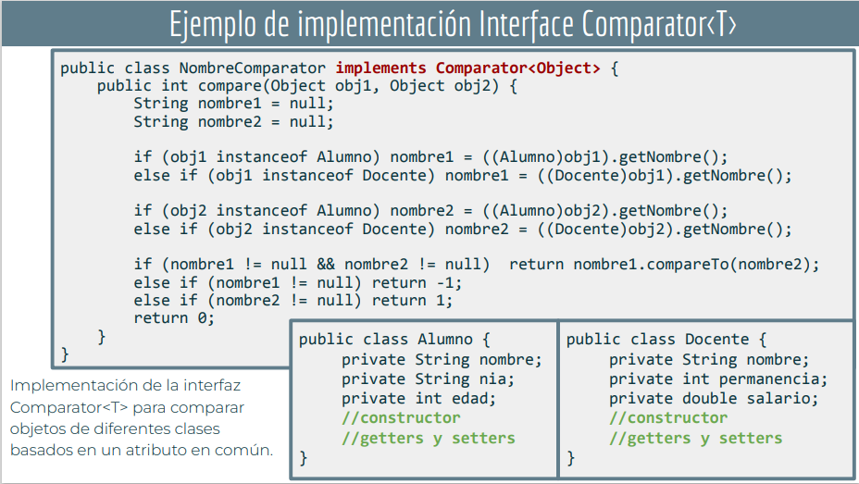
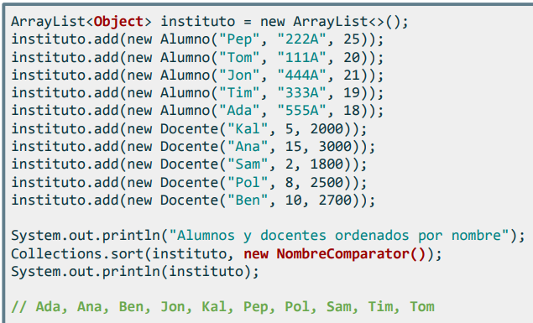
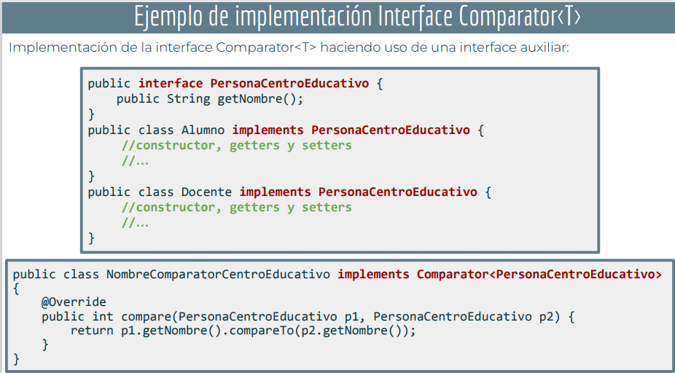
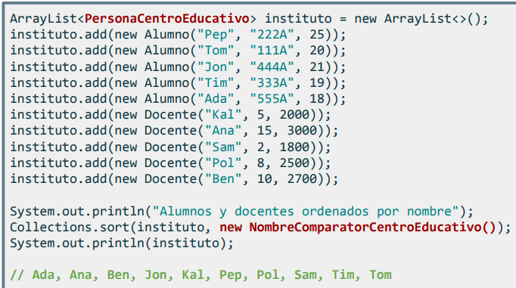
Estructuras
La fórmula de pasar una cadena a hexadecimal es:
Los números van del 0 al 15 (0-F) ya que son un byte. La fórmula es el valor de la cadena * la potencia de 16 junto con su índice, por ejemplo, AFBD es
A * (16^0) + F * (16^1) + B * (16^2) + D * (16^3)
Para saber cuántas palabras tiene una cadena de texto. | String cadena = "";  Boolean enpalabra = false;  int longitud = 0, palabras = 0;  System.out.println("Ingrese una cadena de texto");  Scanner entrada = new Scanner(System.in);  cadena = (entrada.nextLine()).trim();  longitud = cadena.length();  for (int i = 0; i < longitud; i++) {  char digito = cadena.charAt(i);  if (digito != ' ' && !enpalabra) {  enpalabra = true;  palabras++;  }  else if (digito == ' ') {  enpalabra = false;  }  }  entrada.close();  System.out.println("Palabras: " + palabras);
Al ingresar varios números, se pide saber el valor mínimo y máximo y la cantidad que aparecieron | static java.util.Scanner entrada;  public static void main(String[] args) {  int operaciones = 0, nummin = Integer.MAX_VALUE, nummax = Integer.MIN_VALUE, max = 0, min = 0;  boolean correcto = false;  do {  try {  System.out.println("Ingrese un numero de operaciones");  entrada = new Scanner(System.in);  operaciones = entrada.nextInt();  if (operaciones >= 0) {  correcto = true;  }  } catch (Exception ex) {  }  } while (!correcto);  int indice = 1;  while (indice <= operaciones) {  try {  System.out.println("Ingrese el numero " + indice);  int numero = entrada.nextInt();  indice++;  if (numero > nummax) {  nummax = numero;  max = 1;  } else if (numero == nummax) {  max++;  }  if (numero < nummin) {  nummin = numero;  min = 1;  } else if (numero == nummin) {  min++;  }  } catch (Exception ex) {  entrada = new Scanner(System.in);  }  }  entrada.close();  System.out.println("numero maximo: " + nummax + " aparecido " + max + (max == 1 ? " vez" : " veces"));  System.out.println("numero minimo: " + nummin + " aparecido " + min + (min == 1 ? " vez" : " veces"));  }
Cuantos dígitos tiene un número | static java.util.Scanner entrada;  public static void main(String[] args) {  boolean correcto = false;  int numero=0, digitos=0;  do {  try {  System.out.println("Ingrese un numero");  entrada = new Scanner(System.in);  numero = entrada.nextInt();  if (numero > 0) {  correcto = true;  }  } catch (Exception ex) {  entrada = new Scanner(System.in);  }  } while (!correcto);  while (numero!=0) {  numero=numero/10;  digitos++;  }  System.out.print("el numero tiene " + digitos + " digitos");  }
Método para hacer un cuadrado con relleno | static void cuadrado(int base, int altura) {  String salida = "";  for (int i = 1; i <= altura; i++) {  for (int x = 1; x <= base; x++) {  salida += ("*");  }  System.out.println(salida);  salida = "";  }  }
Método para hacer un cuadrado sin relleno | static void cuadradorelleno(int base, int altura) {  String salida = "";  for (int i = 1; i <= altura; i++) {  for (int x = 1; x <= base; x++) {  if (i == 1 || i == altura) {  salida += ("*");  } else {  if (x == 1 || x == base) {  salida += ("*");  } else {  salida += (" ");  }  }  }  System.out.println(salida);  salida = "";  }  }
Método recursivo para saber si una palabra está ordenada alfabéticamente | static boolean estaordenada(String palabra) {  if (palabra.length() <= 1) {  return true;  }  char primero = palabra.charAt(0);  char segundo = palabra.charAt(1);  if (primero > segundo) {  return false;  }  return estaordenada(palabra.substring(1));  }
Método recursivo para saber cuántos dígitos tiene un número | static int digitos (int n) {  if (n > 0) {  return digitos(n/10)+1;  } else {  return 0;  }  }
Método recursivo para elevar un número a otro | static int potencia (int base, int exponente) {  if (exponente == 0) {  return 1;  } else {  return base * potencia(base, (exponente-1));  }  }
Método recursivo para imprimir un número invertido | static void invertido (int n) {  if (n > 0) {  // al aplicar %10, da el ultimo caracter de un numero System.out.print(n % 10);  invertido(n/10);  }  }
Método recursivo para comprobar si un número es binario | static boolean comprobarbinario(int n) {  if (n == 0 || n == 1) {  return true;  }  int ultimodigito = n % 10;  if (ultimodigito != 0 && ultimodigito != 1) {  return false;  }  return comprobarbinario(n / 10);  }
Método recursivo para pasar un número decimal a binario | static void binario (int n) {  if (n > 1) {  binario(n / 2);  }  System.out.print(n % 2);  }
Método recursivo para sumar números naturales desde 1 a N | static int sumanatural(int n) {  if (n > 1) {  int temporal = sumanatural(n - 1) + n;  System.out.print("+" + n);  return temporal;  } else {  System.out.print(n);  return 1;  }  }
Método recursivo para saber si un número es Octal | static void octal(int n) {  if(n<0) System.out.println("Los números negativos no serán analizados");  else if(n<8) System.out.println("El número está en OCTAL");  else if(n%10 > 7) System.out.println("El número NO está en OCTAL");  else octal(n/10);  }
Método para dar un numero aleatorio dando un mínimo y un máximo | static int randommatriz(int minimo, int maximo) {  int numero = (int) (Math.random() * (maximo - minimo + 1) + minimo);  return numero;  }
Método para dar un número aleatorio | static int random(int maximo) {  int numero = (int) ((Math.random() * máximo + 1));  return numero;  }
Método para pedir un valor | static int pedirvalor(String mensaje, String error) {  boolean correcto = false;  int valor = 0;  do {  try {  System.out.println(mensaje);  valor = entrada.nextInt();  correcto = true;  } catch (Exception ex) {  System.out.println(error);  entrada.nextLine();  }  } while (!correcto);  return valor;  }
Fórmula para hallar la raíz cuadrada de un numero con decimales. | Supongamos que se quiere hallar la raíz cuadrada de 10, lo que se tiene que hacer es hallar su raíz cuadrada y castearla, por lo que da 3.  Numero = 10  Digito = 3  La fórmula que se debe aplicar es la siguiente:  Digito = (Digito + Numero / Digito) / 2
Atajos y Comandos
Para poder comentar, se puede realizar por encima de un método, /** Ctrl + Enter.
Alt + Shift + S dentro del código para poder sobrescribir métodos.
Ctrl + Shift + F dentro del código para poder ordenar código.
Otras cosas
“A” es una cadena y ‘a’ es un carácter. Además, String es una clase, ya que es el resultado de la concatenación de caracteres.
Para poder pasar un numero de carácter (por ejemplo, el ‘2’), se tiene que restarle el ‘0’.
Cuando se declara una variable final es recomendable que este sea en MAYÚSCULAS
Suponiendo que I = 5 y A = 4, Si se realiza I = A++ esto hace que I = 9 y A sume uno luego. Pero si fuese I = ++A, primero se suma A en 1 y luego se suma a I.
Los vargars son parámetros de longitud variable que se pueden utilizar en métodos. Internamente se convierte en un Array, además, el método puede tener un solo vargars y debe ir como último parámetro.
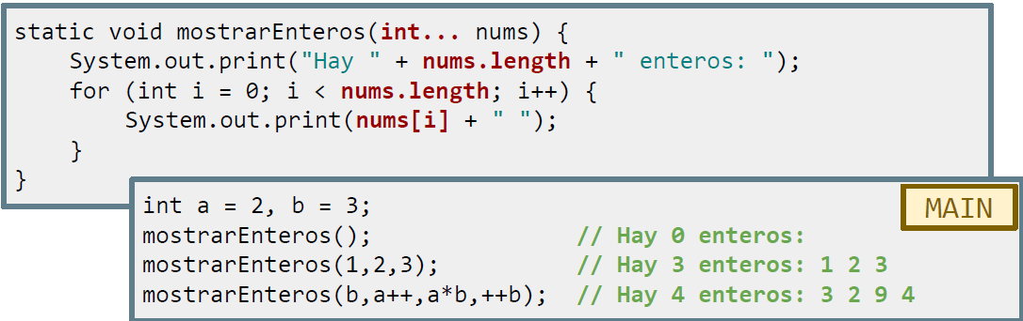
Cuando se declara un objeto, toda información declarada private es exclusiva del objeto e inaccesible desde fuera de la clase. Cualquier intento de acceso a las variables del objeto del mismo fuera de la clase, dará un error de compilación.
Las clases en sí mismas pueden declararse public o sin modificador, ya que estas no pueden declarase ni protected, ni private.
Cuando se trata de imprimir un objeto o una clase, por defecto mostrará la dirección de memoria (como sucede en los Arrays), para solucionar esto, se debe crear la función dentro de la clase toString.
Una variable final no se puede volver a asignar, un método final no se puede redefinir en una clase hijo, una clase final no se puede heredar.
Si una variable es declarada solamente final, esta debe ser inicializada si o si, o dará error si se quiere imprimir por pantalla, además podrá asignarse su valor una sola vez.
Cuando un método se declara como static, se puede acceder a los métodos sin necesidad de instanciar un objeto de la clase.
Cuando se declara static significa que la variable o método no pertenece a una instancia, sino a la clase general. Si por ejemplo tengo una variable estática y creo 3 instancias de la clase, cuando en cada objeto sumo la variable en uno, se habrá sumado todos en la misma variable estática, porque todas las instancias comparten la misma variable. Para el caso de un método, no pueden hacer uso de la referencia this, tiene acceso solo a los atributos estáticos de la clase.
La palabra this hace referencia a la instancia actual de la clase. Dentro de herencia, la palabra super hace referencia a la clase padre.
Todo método no privado de la clase base que se defina de nuevo en la clase hija se puede sobrescribir.

